963-21 guruh talabasi
Zaripov Dostonbekning
KKMAD fanidan
Amaliyot ishi №3
Mavzu: Python 3 yordamida RPi GPIO dasturlash. Veb-kamera bilan ishlash.
Turli xil ranglar (formatlar) mavjud. OpenCV tasvirni kerakli formatga aylantirishning turli usullarini taklif etadi.
Format turlari
Ikki qatlamli (BINARY)
Tasavvur qilaylik, oq fonda ma’lum bir raqamni qora rangda ko‘rsatish kerak. Bunday holda faqat ikkita rang mavjud. Oq nuqtalarni tasvirlash uchun 1 (oq piksel) ishlatiladi, qora nuqtalarni tasvirlash uchun 0 (qora piksel) ishlatiladi.

1-rasm. Binary rang formati.
Bunday rasmni ko‘rsatish va raqamlar bilan tasvirlash oson. Faqat ikkita raqam va ikkita rang mavjud. Agar katta qora-oq fotosuratlar haqida gapiradigan bo‘lsak, printsip bir xil, faqat qora va oq nuqtalar ko‘proq bo‘ladi. Bunday rasmni tasvirlash oddiy fotosuratni tasvirlash kabi oson. Ikkilik format hali ham ishlatiladi, ya’ni faqat birlar va nollar.
Qora-oq (Kulrang)
Agar ko‘proq darajalar qo‘shilsa, rangli formatlar ham ko‘payadi. Odatda qora rangdan oq ranggacha bo‘lgan 256 qatlam ishlatiladi. Ushbu gradient kulrangning barcha soyalarini o‘z ichiga oladi va turli sifatdagi rasmlarni yaratishga imkon beradi. Bunday rasmni tasvirlash uchun har bir katakchani 0 (to‘liq qora) dan 255 (to‘liq oq) gacha belgilaymiz. Kulrang ranglardan iborat rasmni tasvirlash oson, chunki printsip bir xil, faqat raqamlar soni 255 tagacha ko‘tariladi.
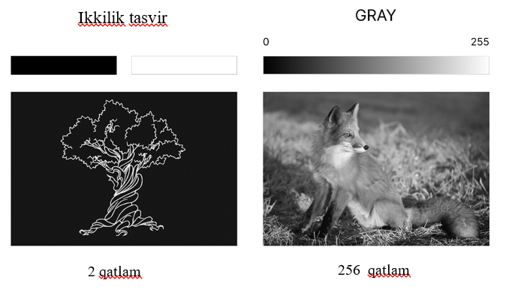
2-rasm. 2 qatlamli va 256 qatlamli rasm turlari.
Uch qatlamli (RGB)
Rangli tasvirlar uchta kulrang tasvirdan iborat bo‘lib, ularning har biri mos ravishda qizil, yashil va ko‘k rangga tegishli. Ushbu uchta rasm ustma-ust qo‘yilganda rangli tasvir hosil bo‘ladi. Bunday tasvirni raqam formatida ifodalash uchun har bir pikselga uchta qiymat berish kerak: birinchi — qizil rasm uchun 0 dan 255 gacha, ikkinchisi — yashil rasm uchun 0 dan 255 gacha, va uchinchisi — ko‘k rasm uchun 0 dan 255 gacha.

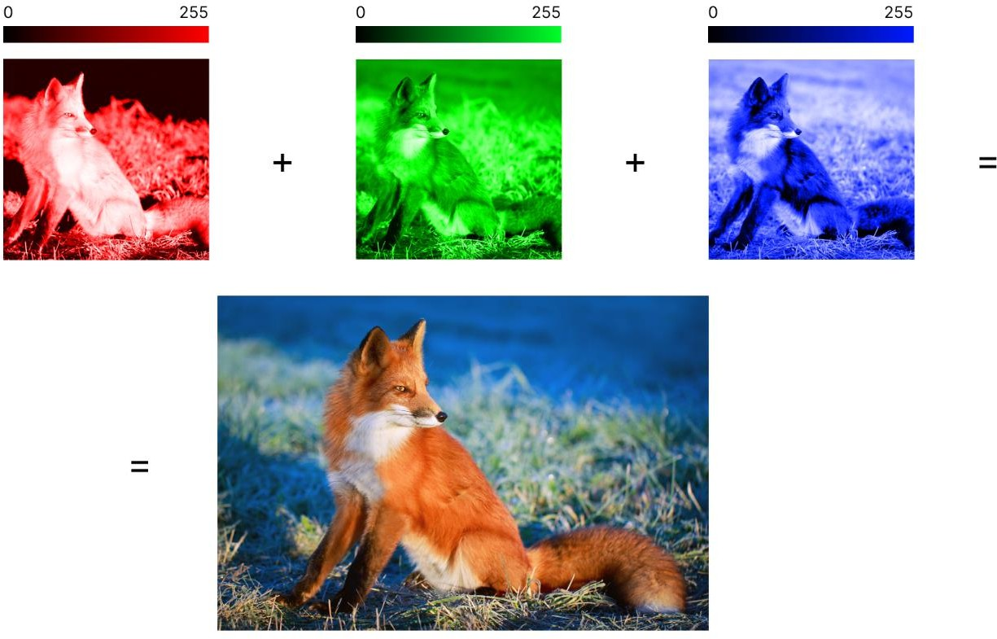
3-rasm. RGB formatli rasm.
HSV
HSV - bu RBG-ga asoslangan model. Ushbu formatdagi barcha ranglarni o'z ichiga oladi, lekin ularni ifodalashning boshqacha usuliga ega. Hue rang soyalari (daraja formatida (0 dan 360o gacha) ko'rsatilgan), Saturation rang to'yinganligi va Value rang chuqurligi uchun javobgardir. Ushbu format fotosuratlarni optimallashtirish uchun qulaydir.
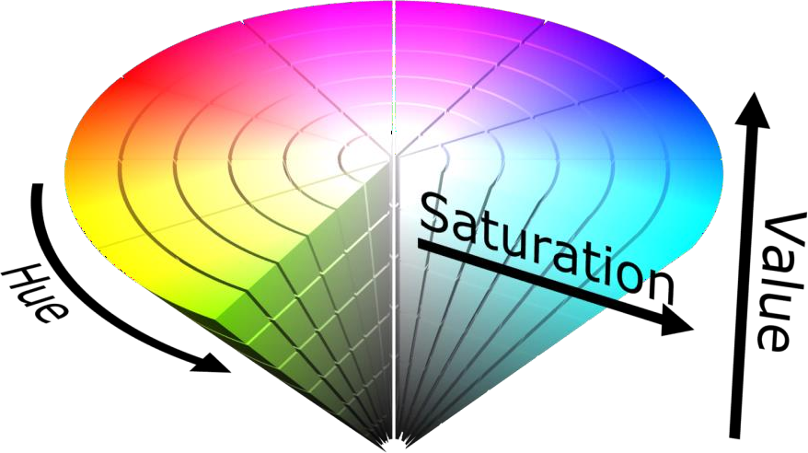
4-rasm. HSV rang formati.
Boshqa formatlar
• BGR - OpenCV standart ranglar muhiti. O'rnatilgan vositalar yordamida fayllarni ochish yoki ularni ko'rsatishda aynan shu narsa ishlatiladi. Bu RGB maydoniga o'xshash, ammo komponentlarning boshqa tartibiga ega.
• XYZ - Ushbu model CIE laboratoriyasida inson ko'zi ko'ra oladigan barcha ranglarni tasvirlash uchun ishlab chiqilgan. Ushbu modeldagi X, Y, Z komponentlari o'rtacha kuzatuvchining standart qo'zg'alishlarga nisbatan sezgirligini tavsiflaydi, ular yangilangan R, G, B komponentlarini ifodalaydi.
• LAB - model modifikatsiyalangan XYZ modeli sifatida yaratilgan bo'lib, unda modelning chiziqli bo'lmagani inson ko'zi nuqtai nazaridan hal qilingan. L*a*b tizimida L koordinatasi yorug‘lilikni (0 dan 100 gacha), a,b koordinatalari esa yashil-magenta va ko‘k-sariq ranglar o‘rtasidagi joyni bildiradi.
• YUV - Bu sxema televideniyadan kelgan, bu erda Y komponenti yorqinlik qiymati va UV komponenti ikkita rang farqi signalidir.

OpenCV yordamida tasvirni turli formatlarga o‘zgartirish mumkin. Shuningdek, tasvirni qatlamlarga ajratish va kerak bo‘lsa, ba’zi qatlamlarni birlashtirib bitta umumiy rasm hosil qilish mumkin.
Formatlar va ularning tarkibini bilgan holda, rang asosida rasmda ob’ektlarni aniqlash mumkin.
Bu bilim fotosuratlarni optimallashtirishda foydali bo‘ladi. Masalan, rangli tasvirni qora-oq rangga aylantirish orqali, rangli format bilan ishlashda mavjud bo‘lmagan funksiyalarni qo‘llash mumkin, masalan konturlarni topish.
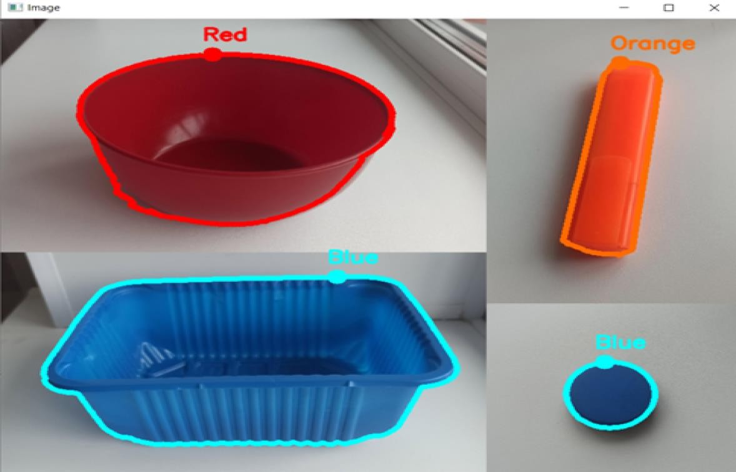
5-rasm. Jismlarni rangini aniqlash natijasi.
Rasmning rang formatini o'zgartirish
Bir rang formatidan boshqasiga aylantirish uchun cvtColor (rangni konvertatsiyalash) funksiyasidan foydalaniladi. Rasm va konvertatsiya formatlari qavs ichida ko'rsatilgan:
• cv2.COLOR_BGR2GRAY
• cv2.COLOR_GRAY2BGR
• cv2.COLOR_HSV2BGR
va boshqalar.
Amaliy qism

6-rasm. Google shaxsiy hisobi
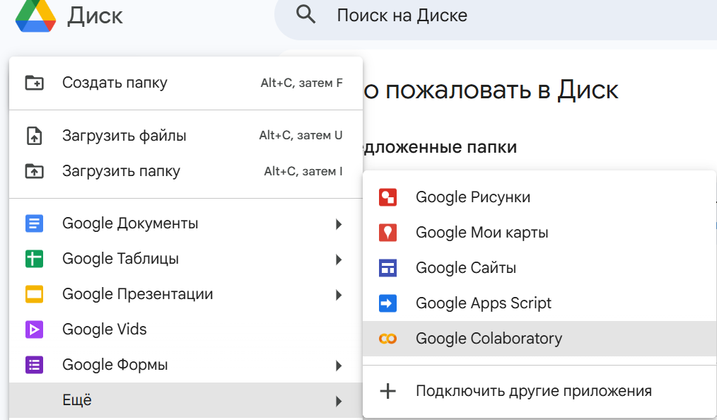
7-rasm. Google colabga kirish
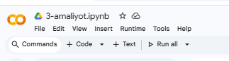
8-rasm. Amaliy ishni nomlash

9-rasm. Yaratilgan ish
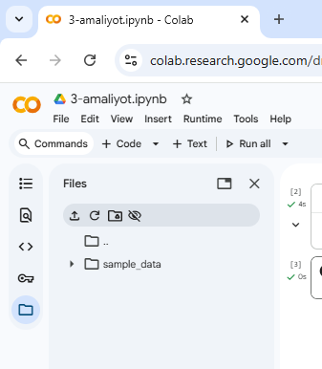
10-rasm. Fayllar bo’limiga o’tish

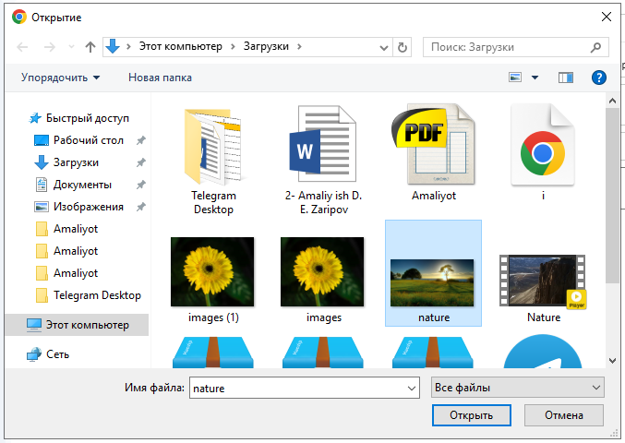
11-rasm.Rasmli faylni yuklash
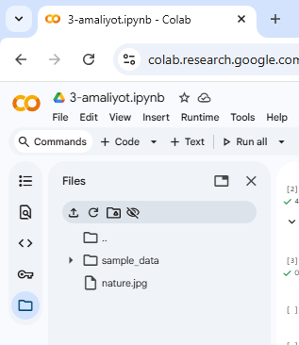
12-rasm.Rasmli fayl yuklanganligini tekshirish
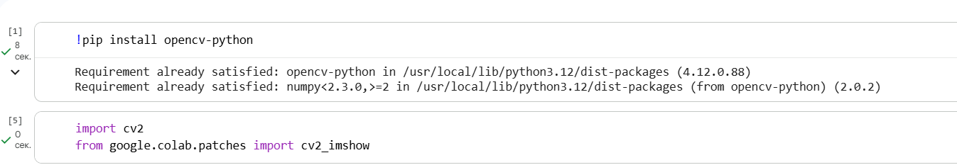
13-rasm. Opencv kutubxonasini o’rnatish
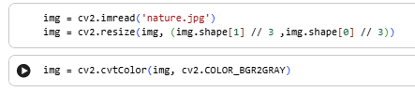
14-rasm. Rasmli faylni o’qitish, o’lchamini o’zgartirish va rangsiz qilish
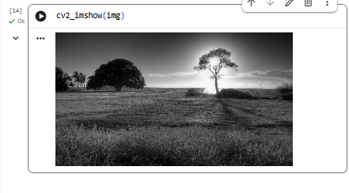
15-rasm. Hosil bo’lgan natija
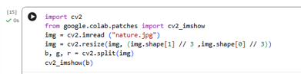
16-rasm. Rasmni qatlamlar bo’yicha rangsiz qilish
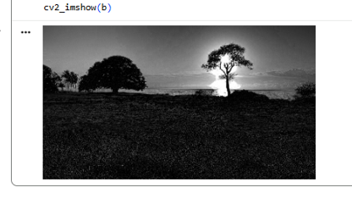
17-rasm. B qatlam bo’yicha rangsiz qilish
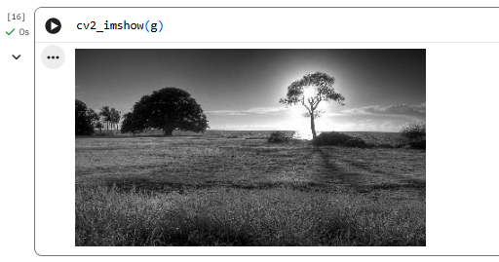
18-rasm. G qatlam bo’yicha rangsiz qilish
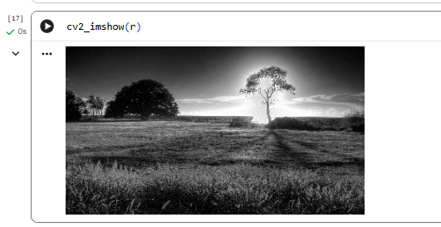
19-rasm. R qatlam bo’yicha rangsiz qilish
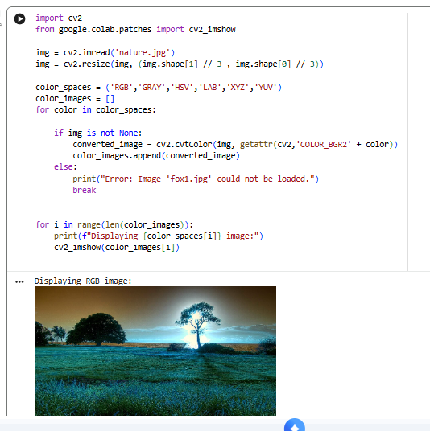
20-rasm. Rasm formatini 6 xil turga o’zgartirish
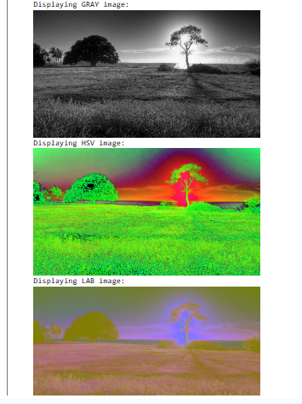
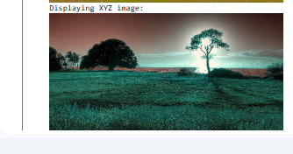
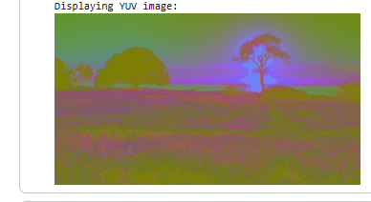
21-rasm. Barcha formatlarda rasmning ko’rinishi

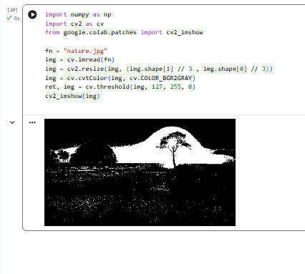
21-rasm. Threshold (ikkilik) formatga aylantirish kodi
22-rasm. Threshold (ikkilik) formatga aylantirilgan rasm

